УМК «Математика 5», ЗубареваИ.И.,МордковичА.Г.
М:Мнемозина,2012г.

Технологическая карта урока математики в 5 классе
Тема «Умножение и деление десятичных дробей».
Предметные планируемые результаты: Знать и применять алгоритмы умножения и деления десятичных дробей, решать практические задачи приводящие к необходимости выполнения алгоритмов деления и умножения десятичных дробей, применять умение умножения дробей при вычислении площади прямоугольника, при построении отрезков заданной длины.

Задания | Формируемые УУД
Задания | Познавательные | Регулятивные | Коммуникативные | Личностные
1 Реши примеры. При необходимости обратись к правилу в учебнике или к учителю.  а) = б) =  в) = г) =  д) 27,67.10=  е) 0,678.100= е) 0,678.100=  ж) 0,26:10= з)23,7:1000=  и)0,035:0,01= к)7,42 .0,1= | Самостоятельное решение проблемы поискового характера | Самоорганизация труда;  Саморегуляция как способность к мобилизации сил и энергии, к волевому усилию и преодолению препятствий. | Готовность при необходимости к сотрудничеству с учителем | Смыслообразование  (познавательная мортивация)
2.Найдите значение выражения: =  Порядок выполнения действий обсуди с соседом. | Самостоятельное создание способа решения проблемы; | Составление плана и последовательности действий | Владение монологической и диалогической формами речи, умение излагать свое мнение и аргументировать свою точку зрения и оценку событий. | Смыслообразование  (познавательная мортивация)
3.Произведи необходимые измерения с точностью до десятых долей сантиметра и вычисли площадь прямоугольника. | Общеучебные-навыки пользования измерительными инструментами. Знаково-символическое моделирование- преобразование модели. Формулирование проблемы, самостоятельное создание способа решения проблемы. | Целеполагание как постановка учебной задачи на основе соотнесения того, что уже известно и усвоено, и того, что еще предстоит .Составление плана и последовательности действий. |  | Смыслообразование (познавательная мортивация)
4.Реши задачу .Три поросенка решили оградить участок вокруг своего домика забором. Длина забора 50,5 м. Сколько штук штакетника потребуется поросятам, если ширина одной планки 10,5 см., а промежутки между ними 5 см?  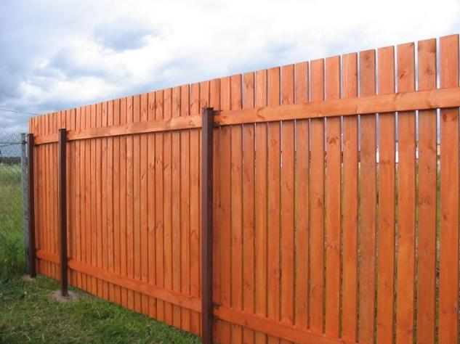 | Создание математической модели реальной ситуации. Знаково-символическое моделирование- преобразование модели | Целеполагание как постановка учебной задачи на основе соотнесения того, что уже известно и усвоено, и того, что еще предстоит .Составление плана и последовательности действий. |  | Смыслообразование  (познавательная мортивация)
5.Реши задачу. Для приготовления варенья из клубники необходимо взять 1,2 кг сахара, из расчета на 1 кг ягод, а для приготовления варенья из вишни-1,5 кг сахара из расчета на 1 кг ягод. Сколько килограммов сахара потребуется для варки варенья , если мама с дочкой собрали a кг клубники и b кг вишни?  Запиши в виде выражения:  1.Сколько сахара потребуется для варенья из клубники?  2.Сколько сахара потребуется для варенья из вишни?  3.Сколько сахара потребуется всего?  4.Реши задачу если a=3,5 ; b=2. | Создание математической модели реальной ситуации, создание алгоритма деятельности, выбор наиболее эффективного способа решения задачи.  Знаково-символическое моделирование- прео  бразование модели | Целеполагание как постановка учебной задачи на основе соотнесения того, что уже известно и усвоено, и того, что еще предстоит. Саморегуляция как способность к мобилизации сил и энергии к решению проблемы |  | Смыслообразование  (познавательная мортивация)
6* Изобразите отрезок MN. На нем отметьте точки А и В так, чтобы длина отрезка МА была равна 2,5 см, длина отрезка АВ была в 2 раза больше длины отрезка МА, а длина отрезка АN была в 0,5 раз короче длины отрезка МА. Прежде чем решить задачу, подумайте, какой длины удобно взять отрезок МN? | Постановка и фолрмулирование проблемы, самостоятельное создание способа решения проблемы; выбор наиболее эффективного способа решения задачи.  Общеучебные –навыки пользования измерительными инструментами. | Целеполагание как постановка учебной задачи на основе соотнесения того, что уже известно и усвоено, и того, что еще предстоит Саморегуляция как способность к мобилизации сил и энергии к решению проблемы |  | Смыслообразование  (познавательная мортивация)

